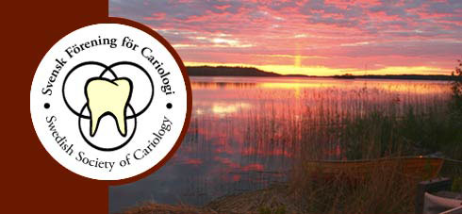
Svensk Förening för Cariologi

Stadgar

§ 1 Föreningen har till uppgift att främja det vetenskapliga, undervisningsmässiga och kliniska område, som vid de svenska tandläkarhögskolorna och odontologiska falkulteterna täcks av ämnesbeteckningen cariologi.

§ 2 Tandläkare med svensk legitimation kan erhålla medlemskap i föreningen under förutsättning att hon/han är medlem i Sveriges Tandläkarförbund.
Associerat medlemskap kan förvärvas av annan person med odontologisk, medicinsk eller annan naturvetenskaplig utbildning, som har speciellt intresse för ämnesområdet cariologi. Person med associerat medlemskap har inte rösträtt och kan inte väljas till styrelse- eller förtroendeuppdrag i föreningen.
Till hedersmedlem kan väljas den, som på ett särskilt förtjänstfullt sätt främjat föreningens intressen.

§ 3 Årligen hålles ett ordinarie sammanträde – årsmöte.
Efter överenskommelse beredes kostnadsfritt möjlighet till sammanträden inom Svenska Tandläkare-Sällskapets lokaler.

§ 4 Styrelsen består av ordförande, vice ordförande, sekereterare och kassör. Mandatperioden är 3 år. Styrelsen sammanträder på kallelese av ordföranden eller när minst två av styrelsens ledamöter så påfordrar.

§ 5 Ordöranden ska leda sammanträden och förhandlingar, i samråd med sekreteraren uppgöra föredragningslistor till samamnträdena samt utåt representera Föreningen.

§ 6 Sekreteraren ska minst 8 dagar före varje sammanträde tillställa medlemmarna kallelse och föredragningslista samt vid sammanträdena föra protokoll.

§ 7 Kassören ska upptaga årsavgifterna och med dessa bestrida de gemensamma utgifterna samt vid ordinarie höstsammanträde framlägga en redovisning över inkomster och utgifter för föregående arbetsår.

§ 8 Två revisorer ska granska Föreningens verksamhet och avlägga revisionsberättelse årligen vid höstmötet. Mandatperioden ska vara 3 år.

§ 9 Förslag till ändring av dessa stadgar får icke avgöras vid sammanträde, vid vilket det blivit väckt. För att föreslagen ändring ska anses beslutad, fordras bifall av minst två tredjedelar av de angivna rösterna.

